Дата12.04.2022 Вчитель: Довмат Г.В. Клас: 3 – А
Урок: ЯДС
ТЕМА. ЧИ МОЖЕ ЇЖА СТАТИ ПРИЧИНОЮ ІНФЕКЦІЙНИХ ХВОРОБ (С. 86-87).
Мета: поглиблювати знання учнів про здоров’я, хвороби та їхні ознаки; дати дітям уявлення про інфекційні хвороби, що таке щеплення і для чого їх роблять; пояснити правила поведінки з інфекційними хворими; формувати в учнів прагнення та вміння запобігати поширеним хворобам; розвивати вміння бути обережними; виховувати бажання зміцнювати та берегти власне здоров’я; продовжувати вчити виявляти пізнавальну активність на уроках, співпрацювати і взаємодіяти з іншими у різних ситуаціях (навчання, гра); продовжувати формувати вміння працювати у спільноті, дотримуючись правил; виховувати дружні стосунки в класі, спільноті, розвивати увагу, мислення, мовлення.

Опорний конспект уроку
І. АКТУАЛІЗАЦІЯ ОПОРНИХ ЗНАНЬ.
1. Гра «Збери кульки»
- Прочитайте прислів’я, яке заховалось у кульках.
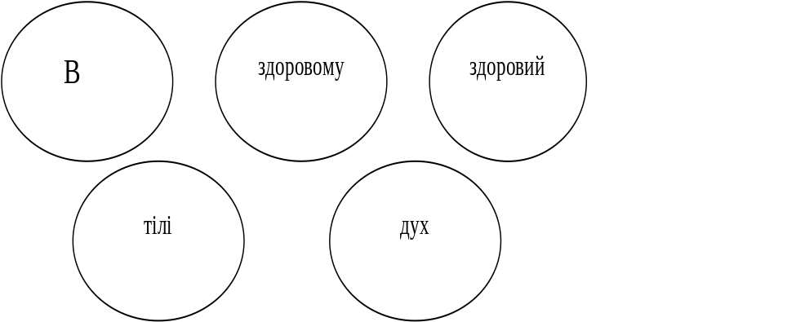
- Так правильно, це «В здоровому тілі здоровий дух» А як ви його розумієте? Чому?
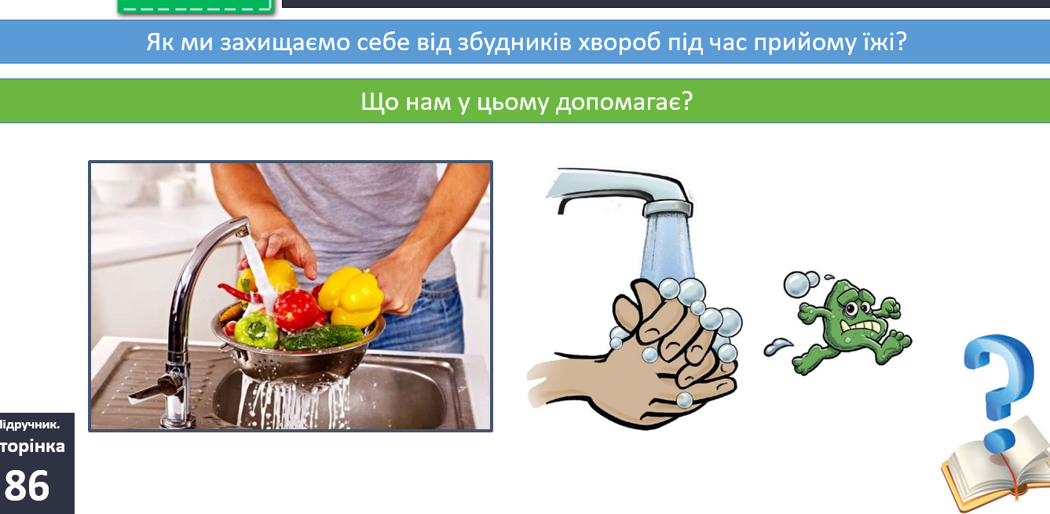
2. Вправа «Асоціювання»
- Розгляньте слова, які асоціюються у нас зі словом «хвороба» Які слова ви ще доповнили б до поданих?
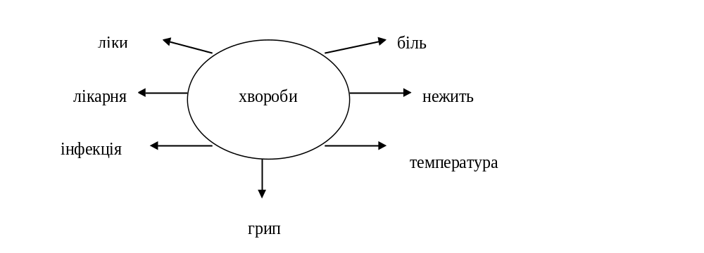
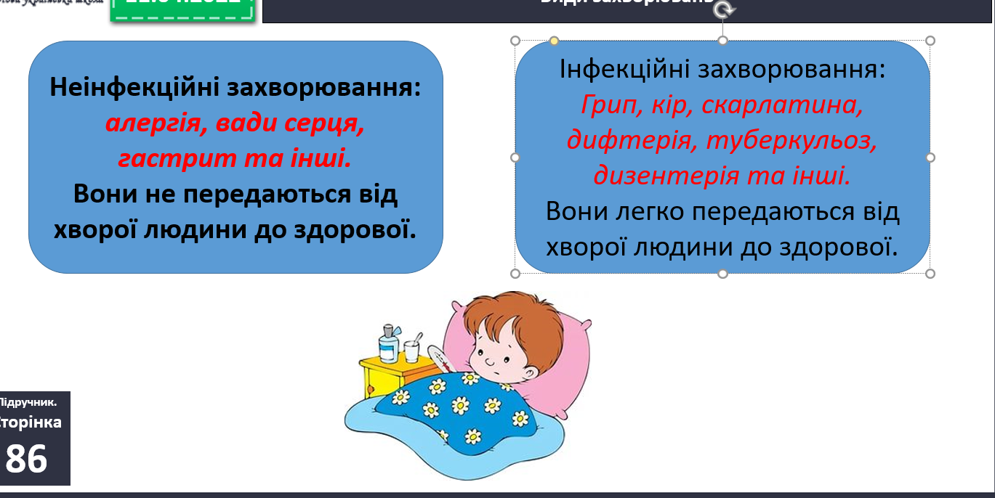
ІІ. ПОВІДОМЛЕННЯ ТЕМИ УРОКУ
- Сьогодні ми поговоримо про інфекційні та неінфекційні захворювання, про те, як їх попередити, чого слід уникати, щоб зберегти своє здоров’я. Дізнаємось «Чи може їжа стати причиною інфекційних захворювань».
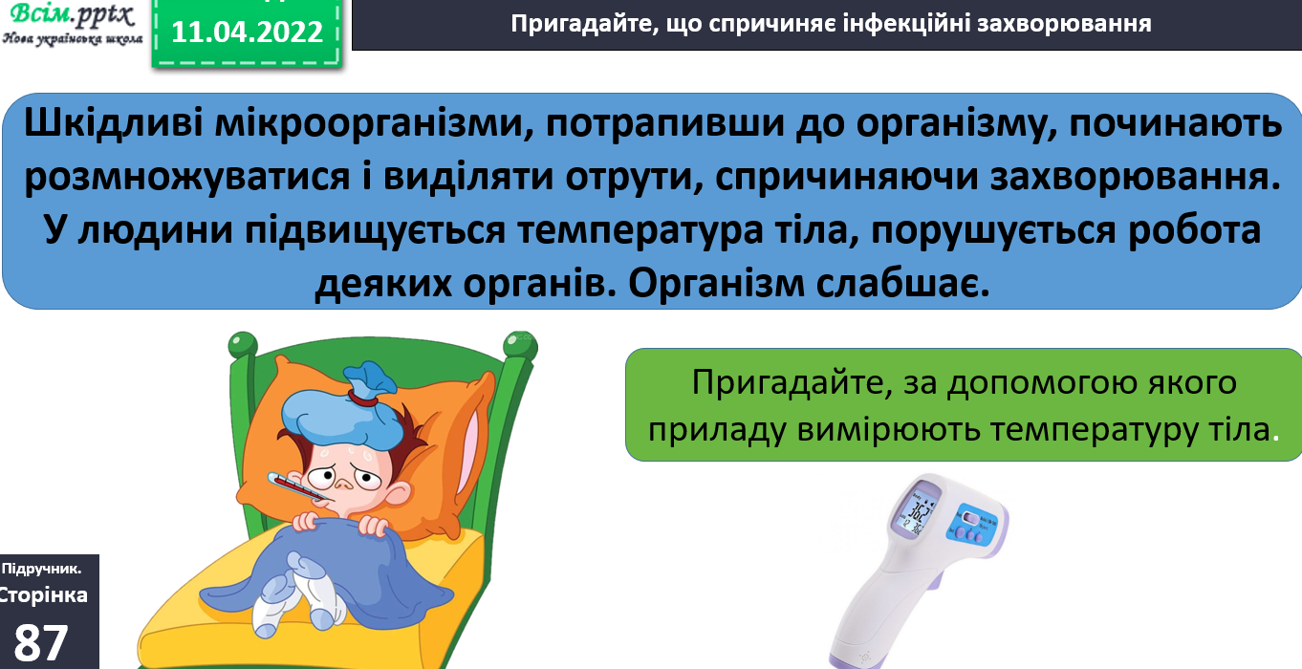

ІІІ. ВИВЧЕННЯ НОВОГО МАТЕРІАЛУ
1. Розповідь вчителя
Навколо нас живе безліч крихітних істот – мікробів. Вони такі маленькі, що їх не видно без мікроскопа. Деякі мікроби спричиняють хвороби.
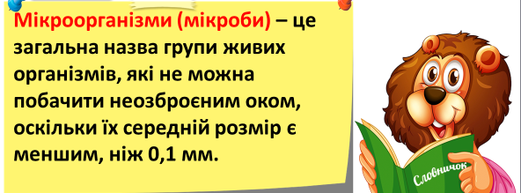

Діти часто хворіють на інфекційні захворювання. Це тому, що дитячий організм ще недостатньо розвинутий та міцний. Хто не дбає про чистоту свого тіла, не додержується правил гігієни, вживає немитими фрукти і овочі, може захворіти на інфекційні хвороби.
Хвороби є інфекційні (заразні) й неінфекційні (незаразні).

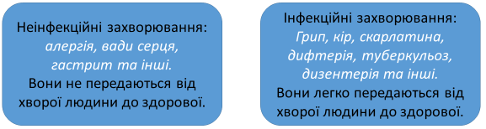

2. Словничок слів.
Алергія – це захворювання може з’являтись, коли людина з’їла щось погане, на тілі з’являються крапочки червоного кольору.
Вади серця – це порушення роботи кровоносної системи.
Гастрит – це хвороба, виникає, якщо не правильно харчуватись.
- А які ви знаєте неінфекційні захворювання?

3. Інформація про інфекційні захворювання
Заразні (інфекційні) - хвороби, викликані хвороботворними шкідливими вірусами і мікробами, що їх не побачиш без мікроскопа. До інфекційних належать кір, скарлатина, вітрянка, дифтерія, дизентерія, грип.

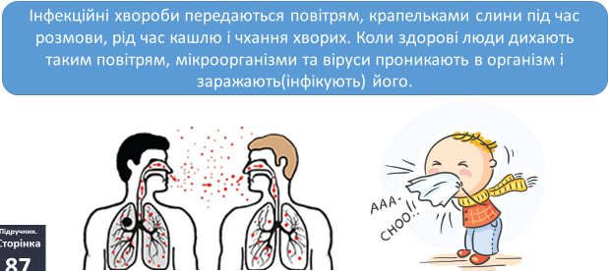

Профілактика таких захворювань проводиться комплексно:
- потрібно споживати доброякісну їжу, воду;
- дотримуватись особистої гігієни;
- вчасно робити щеплення.
Під час щеплення вводять спеціальна речовина, яка захищає організм від хвороб. Діти, яким зробили щеплення, або взагалі не хворіють, або ж переносять хворобу значно легше.
Щеплення – захист дітей та дорослих від інфекційних захворювань.

4. Робота з підручником (ст.86-87) та презентацією.
- Опрацюйте статтю та презентацію. Спробуйте відповісти на питання.
- Як передаються інфекційні захворювання?
- Чому діти хворіють частіше?
- Що роблять шкідливі мікроорганізми, потрапивши до організму?
- Хто може допомогти людині під час хвороби?
Відповіді:
Повітрям, крапельками слини, під час кашлю і чхання, користуванні одним посудом.
Дитячий організм ще недостатньо розвинутий та міцний.
Починають розмножуватись, виділяти отруту.
Лікар.

5. Робота в зошитах.
Прочитайте і вибери, які з даних захворювань заразні, а які незаразні.
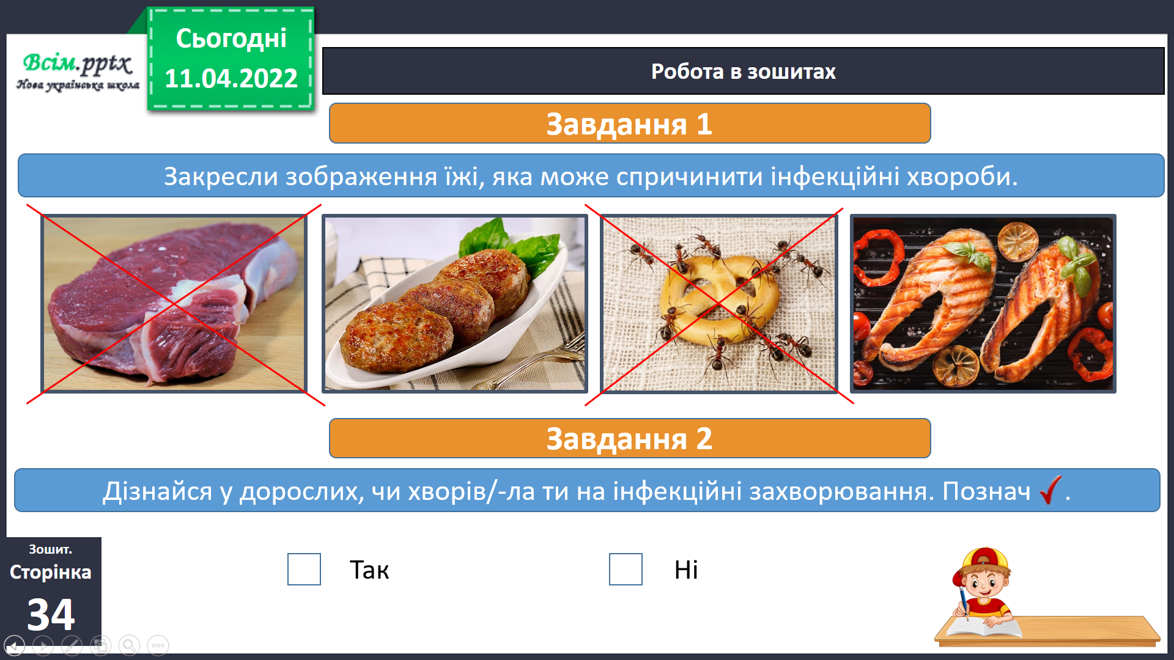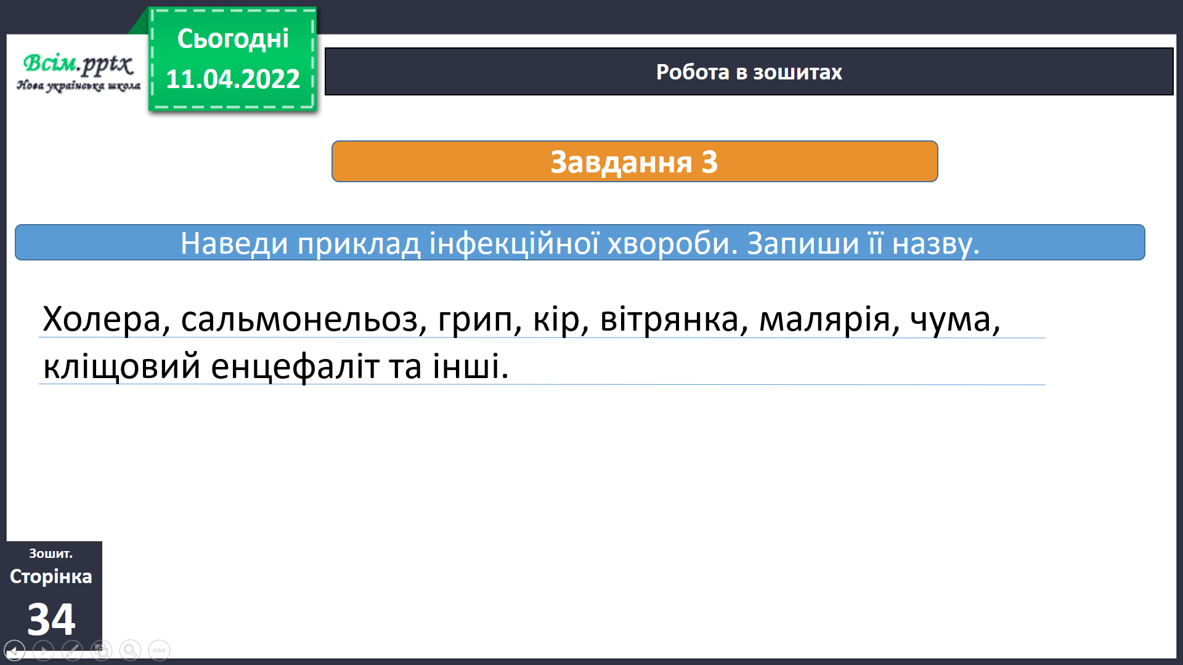
Заповніть таблицю.
Вітрянка, перелом ноги, грип, кір, хвороби серця, біль голови, ВІЛ/СНІД, зубна біль, краснуха, короновірус.

Інфекційні захворювання | Неінфекційні захворювання

ІV. ПІДСУМОК УРОКУ
1. Гра «Так чи ні»
- Інфекційні хвороби не передаються від хворої людини до здорової.
- Існують захворювання заразні та не заразні.
- Карантин - це коли людина ходить по вулиці, та не лікується в дома.
- Важливим захистом від інфекційних хвороб є щеплення.
- Шкідливі мікроорганізми, потрапивши до організму, виділяють отруту та спричиняють захворювання.
V. ДОМАШНЄ ЗАВДАННЯ
С. 86-87, прочитати статтю підручника, заповнити таблицю в зошиті.
- Розподіли і запиши слова в таблицю.
Вітрянка, перелом ноги, грип, кір, хвороби серця, біль голови, ВІЛ/СНІД, зубна біль, краснуха, короновірус.
Інфекційні захворювання | Неінфекційні захворювання
Бажаю успіхів!

